诚信应考,考试作弊将带来严重后果！
_____________ ________
…

姓名 学号
学院 专业 座位号
( 密 封 线 内 不 答 题 )
……………………………………………………密………………………………………………封………………………………………线……………………………………线………………………………………

华南理工大学期末考试
《概率论与数理统计》试卷B
注意事项：1. 考前请将密封线内填写清楚；
2. 所有答案请直接答在试卷上(或答题纸上)；
3．考试形式：闭卷；
4. 本试卷共 大题，满分100分， 考试时间120分钟。
题 号 | 一 | 二 | 三 | 四 | 五 | 总分
得 分
评卷人

一、选择题（15分，每题3分）
（1）设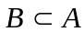，则下面正确的等式是 。
（ａ）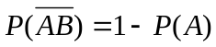； （ｂ）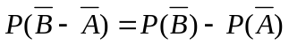；
（ｃ）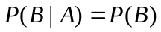； （ｄ）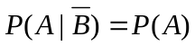
（2）离散型随机变量的概率分布为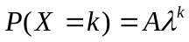(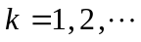)的充要条件是 。
（ａ）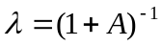且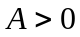； （ｂ）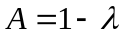且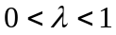；
（ｃ）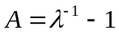且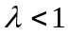； （ｄ）且.
（3） 设个电子管的寿命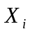(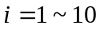)独立同分布，且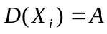(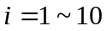)，
则个电子管的平均寿命的方差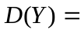 。
（ａ）； （ｂ）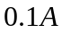； （ｃ）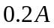； （ｄ）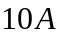.

（4）设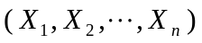为总体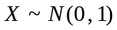的一个样本，为样本均值，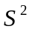
为样本方差，则有 。
（ａ）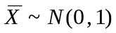； （ｂ）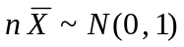；
（ｃ）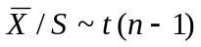； （ｄ）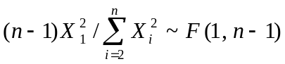
（5）设为总体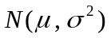(已知)的一个样本，为样本均值，
则在总体方差的下列估计量中，为无偏估计量的是 。
（ａ）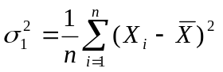； （ｂ）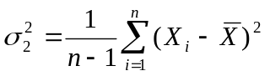；
（ｃ）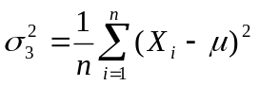； （ｄ）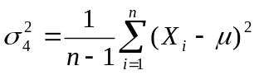.
二、判断题（共7分，每题1分）
1．设,,为随机事件，则与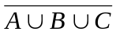是互不相容的。 （ ）
2．是正态随机变量的分布函数，则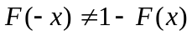。 （ ）
3．若随机变量与独立，它们取1与的概率均为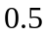，则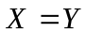。（ ）
4．等边三角形域上二维均匀分布的边缘分布仍是均匀分布。 （ ）
5. 样本均值的平方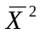不是总体期望平方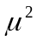的无偏估计。 （ ）
6．在给定的置信度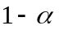下，被估参数的置信区间不一定惟一。 （ ）
7．在参数的假设检验中，拒绝域的形式是根据备择假设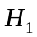而确定的。 （ ）
三、填空题（18分，每题3分）
- 设随机事件,互不相容，且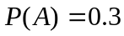，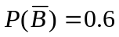，
则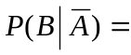 .
- 设随机变量服从（-2，２）上的均匀分布，则随机变量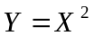的
概率密度函数为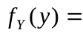 .
（3）设随机变量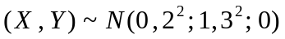，则概率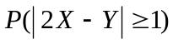＝ .
（4）设随机变量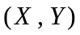的联合分布律为
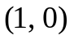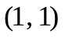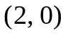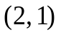
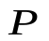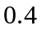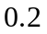
若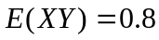，则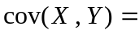 .
（5）设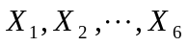是取自总体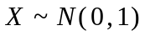的样本，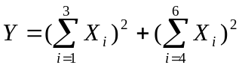
则当＝ 时， 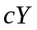服从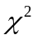分布，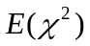＝ .
（6）设某种清漆干燥时间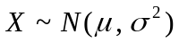（单位：小时），取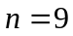的样本，得
样本均值和方差分别为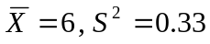，则的置信度为95%的单侧置
信区间上限为： .

四、计算题与应用题（54分，每题9分）
1.某厂卡车运送防“非典”用品下乡，顶层装10个纸箱，其中5箱民用口罩、2箱医用口罩、3箱消毒棉花. 到目的地时发现丢失1箱，不知丢失哪一箱. 现从剩下9箱中任意打开2箱，结果都是民用口罩，求丢失的一箱也是民用口罩的概率.
2.设随机变量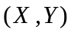的联合密度函数
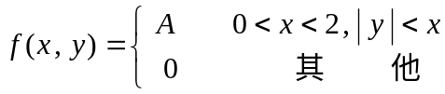
求 (1)常数A ；(2)条件密度函数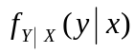；(3)讨论,的相关性
3.设随机变量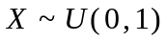(均匀分布)，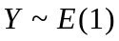(指数分布)，且它们相互
独立，试求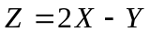的密度函数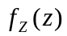.
4.某彩电公司每月生产20万台背投彩电，次品率为0.0005. 检验时每台次品未被查出的概率为0.01. 试用中心极限定理求检验后出厂的彩电中次品数超过3台的概率.
5.设总体的概率分布列为：
0 1 2 3
 p² 2 p(1-p) p² 1-2p
其中 (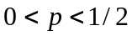) 是未知参数. 利用总体的如下样本值：
1， 3， 0， 2， 3， 3， 1， 3
求 (1) p的矩估计值； (2) p的极大似然估计值 .
6．某冶金实验室对锰的熔化点作了四次试验，结果分别为
1269⁰C 1271⁰C 1263⁰C 1265⁰C
设数据服从正态分布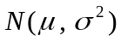，以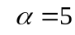 % 的水平作如下检验：
(1) 这些结果是否符合于公布的数字1260⁰C？(2) 测定值的标准差是否不超过2⁰C？
五、证明题（6分）
设随机变量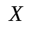与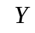相互独立，且都服从参数为3的泊松(Poisson)分布，证明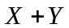仍服从泊松分布，参数为6.

附表：
标准正态分布数值表 分布数值表 t分布数值表
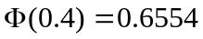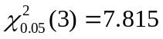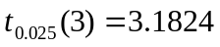
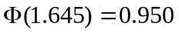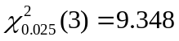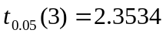
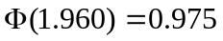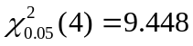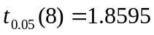
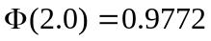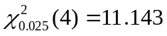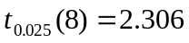

参 考 答 案
一. 选择题（15分，每题3分） （ｂ）（ａ）（ｂ）（ｄ）（ｃ）
二. 判断题（7分，每题1分） 对 对 错 错 对 对 对.
三. 填空题（18分，每题3分）
- 4/7； 2. 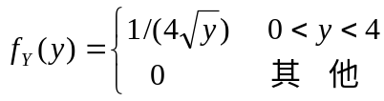；
3. 0.8446 ； 4. 0.1 ； 5. 1/3 2 ； 6. 上限为 6.356

四. 计算与应用题（54分，每题9分）
1.  任取2箱都是民用口罩，
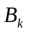 丢失的一箱为k 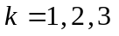分别表示民用口罩，医用口罩，消毒棉花.(2分)
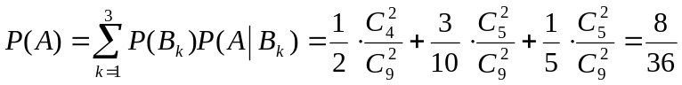， (4分)
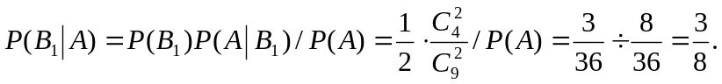 (3分)
2. (1) 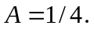 (2分)
(２) 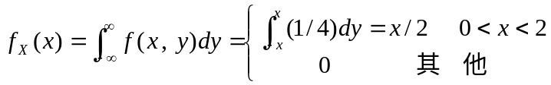 (2分)
当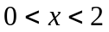时，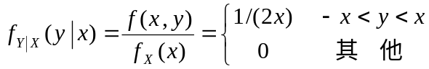 (2分)
(３) 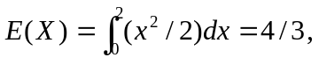 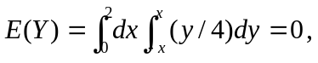
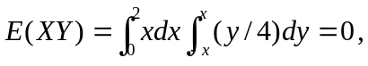
所以与不相关. (3分)
3. 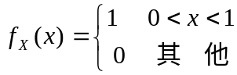 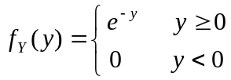
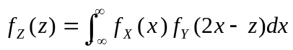 (2分)
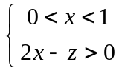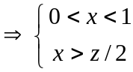得z轴上的分界点０与２ (2分)
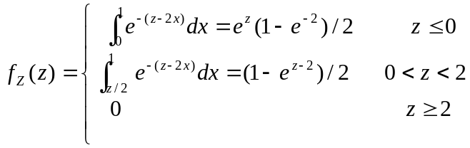 (2，２，１分)
4. 设 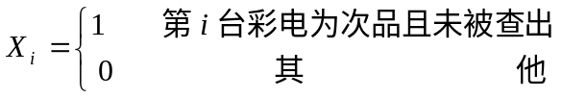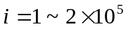 (2分)
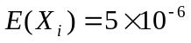, 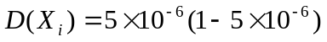 (2分)
经检验后的次品数 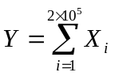，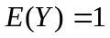，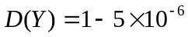， (2分)
由中心极限定理，近似地有 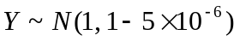
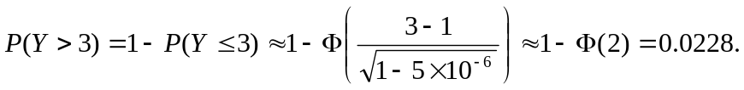 (3分)
- (1) 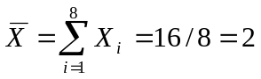， 令 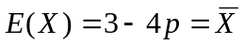， (2分)
得 的矩估计为 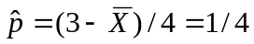. (2分)
(2) 似然函数为
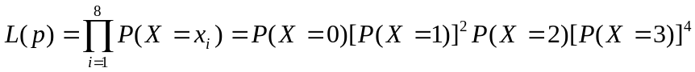
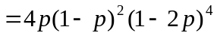 (2分)
令 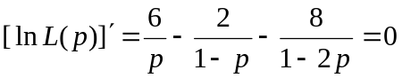， 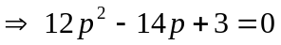 (1分)
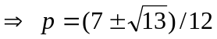. 由 ，故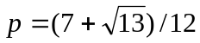舍去
所以的极大似然估计值为 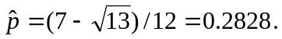 (2分)
- 由样本得 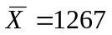， 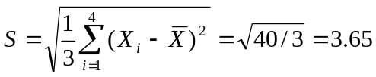. (1分)
(1) 要检验的假设为 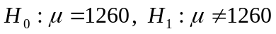 (1分)
检验用的统计量 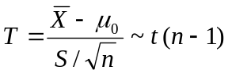，
拒绝域为 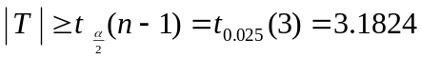. (2分)
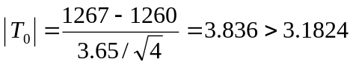，落在拒绝域内，
故拒绝原假设，即不能认为结果符合公布的数字1260⁰C. (1分)
(2) 要检验的假设为 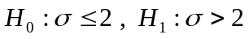 (1分)
检验用的统计量 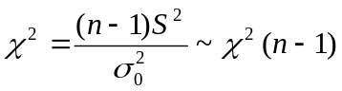，
拒绝域为 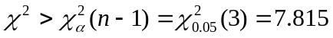 (2分)
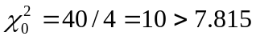,落在拒绝域内，
故拒绝原假设，即不能认为测定值的标准差不超过2⁰C. (1分)
- 证明题 (6分)
由题设 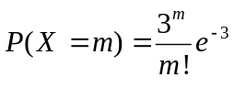，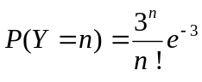，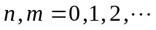 (1分)
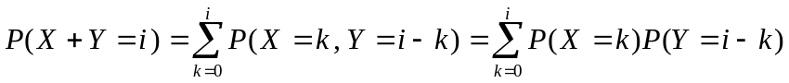 (2分)
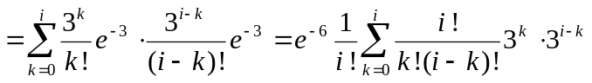 (2分)
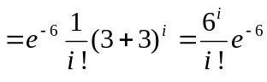， 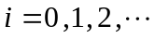
所以 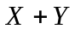仍服从泊松分布，参数为6. (1分)

